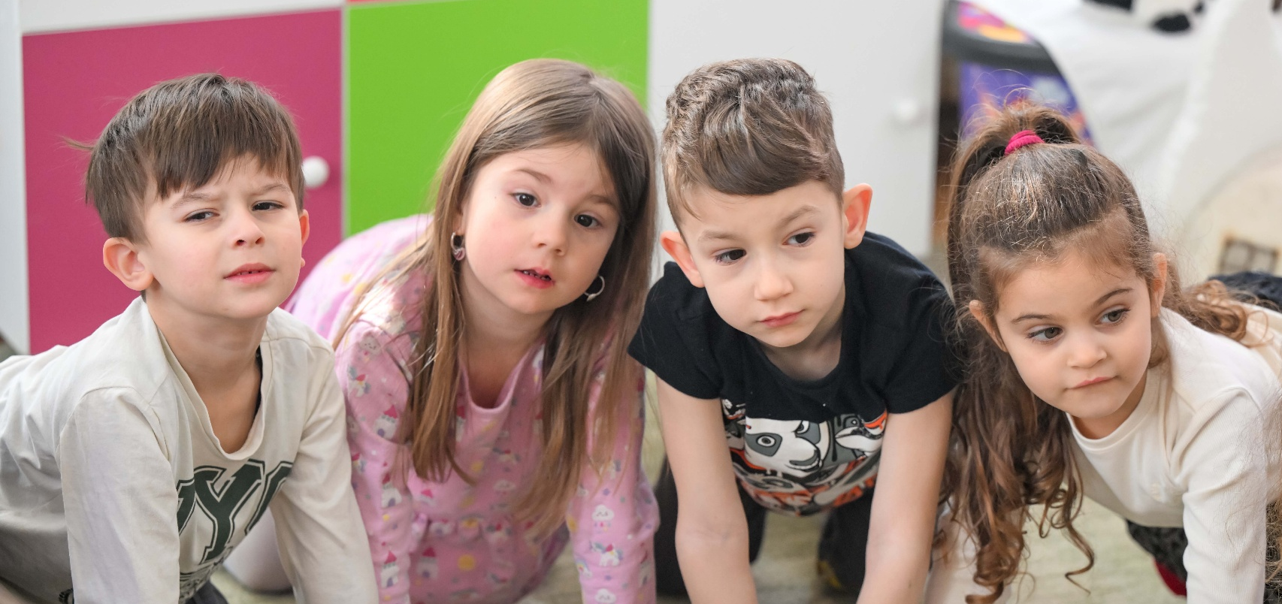

Придружете ни се на конференцијата:
Ран почеток, трајни придобивки – градинка за секое дете
МОДЕЛИ ЗА ПРОШИРУВАЊЕ НА КАПАЦИТЕТИТЕ И ПОДОБРУВАЊЕ НА ИНКЛУЗИЈАТА

18 jуни, 2026 (четврток)
Локација: Хотел Холидеј Ин, Скопје

Децата кои во првите години од животот немаат пристап до квалитетно предучилишно образование и грижа пропуштаат клучен период за когнитивен, социјален и емоционален развој, кој ја обликува нивната подготвеност за учење. Тоа резултира со долгорочни последици за децата, намален човечки капитал, пониска продуктивност и значителна загуба за развојниот потенцијал на земјата.
Во Северна Македонија, повеќе од 79.000 деца на возраст од 0 до 6 години не се вклучени во предучилишно образование и грижа. Кај децата на возраст од 3 до 6 години, две од три деца немаат пристап, споредено со просекот во Европската Унија од 95%. Капацитетите на јавните градинки бележат континуиран раст во изминатата деценија, но растот е недоволен за да се постигне националната цел од 65% опфат. Државата издвојува 0,34 проценти од БДП за предучилишно образование и грижа, што е само половина од просекот на ЕУ. Само 7% од децата во градинка одат во приватни установи — додека во ЕУ учеството на приватните даватели на услугата се движи меѓу 15% до 35%.
Со цел да се прошири пристапот до предучилишно образование и грижа и да се обезбеди најдобар почеток за секое дете, сè поголем број европски земји влегуваат во партнерство со приватниот сектор. Притоа јавното финансирање се насочува и кон приватните установи, како и кон работодавачите кои ја обезбедуваа услугата за децата на вработените. На овој начин се зголемуваат можностите да се опфатат повеќе деца, и се диверзификуваат механизмите за финансирање.
Новите модели за проширување на опфатот мора да водат сметка и за најранливите деца. Исклученоста од предучилишното образование и грижа е особено голема кај децата Роми и децата кои живеат во сиромаштија – помалку од едно од десет деца е запишано во детска градинка. Се проценува дека само околу 20 проценти од децата со попреченост посетуваат градинка. Мерките за приоритизирање на ранливите деца остануваат фрагментирани, недоследно применувани и недоволни за надминување на јазот во опфатот. За да се постигне правично проширување на опфатот, потребни се нови и систематски мерки за отстранување на бариерите со кои се соочуваат најранливите групи.
Цел на настанот: Да се претстават клучните наоди и моделите за системско зајакнување на предучилишното образование и грижа, како и да се отвори дијалог за мерките за проширување на пристапот преку диверзифицирани механизми за финансирање и испорака на услуги, земајќи ги предвид и најранливите деца.
Учесници: Претставници на Министерството за социјална политика, демографија и млади; Министерството за финансии; Министерството за образование и наука; пратеници од релевантните собраниски комисии и служби; Државниот завод за статистика; општините, приватниот сектор; граѓански организации; академската заедница; Делегацијата на Европската Унија, меѓународни финансиски институции и развојни партнери; пошироката јавност.

Дневен ред
10:30 – 11:00 | Регистрација на учесниците
11:00 – 11:20 | Воведни обраќања  - г. Фатмир Лимани, министер за социјална политика, демографија и млади  - г-а Лесли Милер, претставничка на УНИЦЕФ во Северна Македонија
11:20 – 11:40 | Првите години се важни – наоди и препораки од анализата за иновативни модели на финансирање на предучилишното воспитание и грижа
11:40 – 12:40 | Панел-дискусија: Нови модели за проширување на предучилишното воспитание и грижа  Улогата на јавниот и приватниот сектор и можности за меѓусебна соработка  - г-а Павлинка Топузоска, Министерството за социјална политика, демографија и млади  - г. Стефан Кливановски, Асоцијација на приватни градинки „Полет“  - г-а Тања Гишев, Општина Карпош  - г. Александар Јовановски, „Комфи Ангел“ Прилеп  - Прашања и коментари
12:40 – 13:00 | Пауза за кафе и вмрежување
13:00 – 13:15 | Патеки кон инклузија – наоди и препораки за зајакнување на инклузијата во предучилишното воспитание и грижа
13:15 – 14:05 | Панел-дискусија: Еднакви можности од најрана возраст  Вклучување на децата Роми и децата со попреченост  - г. Елвис Мемети, Министерство за социјална политика, демографија и млади  - г-а Весна Цековска Дебрлиева, Асоцијација на специјални едукатори и рехабилитатори  - г. Кристијан Лазарев, Асоцијација за пристапност и инклузија и наставник во училиште за слепи лица „Димитар Влахов“  - Прашања и коментари
14:05 – 14:20 | Завршно обраќање  - г. Ѓоко Велковски, заменик министер, Министерство за социјална политика, демографија и млади
14:20 | Освежување




